23.04.2020.

HRVATSKI JEZIK
Pročitaj priču.
Zašto grmičak nije mogao rasti
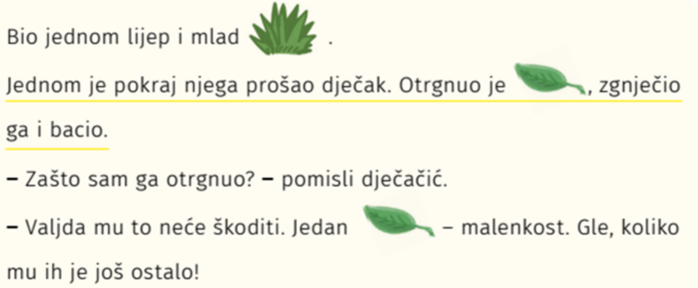
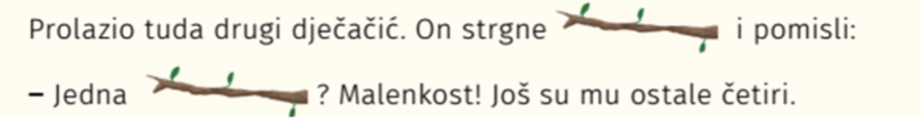
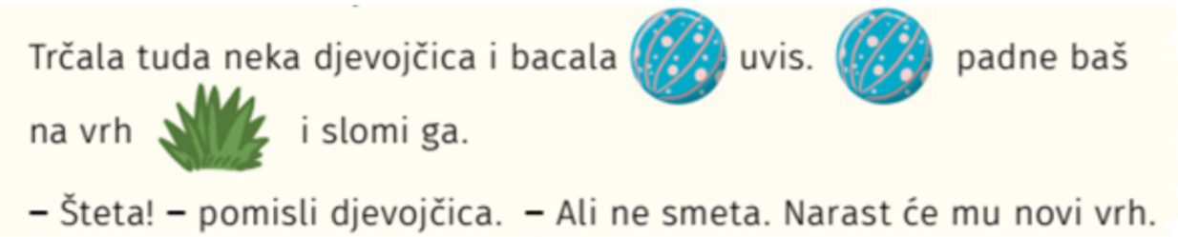
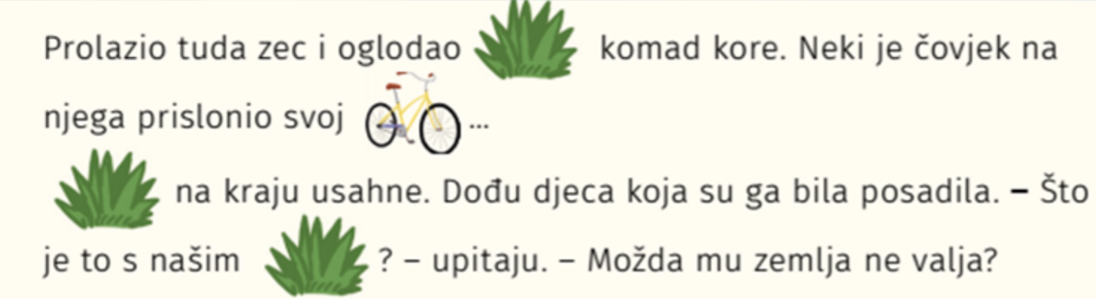

U pisanku napiši naslov priče.
Odgovori na pitanja punim rečenicama.
Pitanja ne trebaš prepisivati.
- Što je prvi dječak napravio grmičku?
- Što je drugi dječak napravio grmičku?
- Prepiši rečenicu u kojoj piše što je djevojčica napravila s loptom.
- Tko je oglodao komad grmičkove kore?
- Zašto grmičak nije uspio rasti?

NAUČI IZRAŽAJNO ČITATI PRIČU.

MATEMATIKA
Nastavna jedinica: zbrajanje do 20.
I dalje ponavljamo zbrajanje do 20.
Riješi zadatke na stranici 75 u udžbeniku.
Uči zbrajanje do 20 napamet (u glavi).

PRIRODA I DRUŠTVO
Nastavna jedinica: Naša zemlja i okoliš
Do ponedjeljka riješi zadatke u radnoj bilježnici na stranicama 48 i 49.

Kutak za čitanje

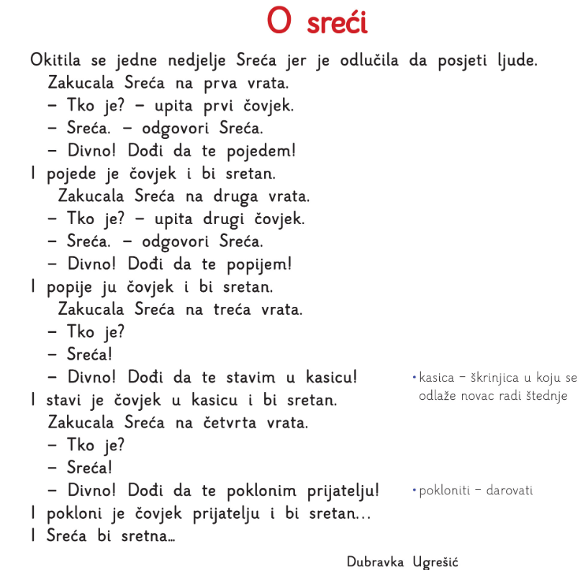

IDEJA ZA NAŠE KREATIVCE… I ONE KOJI ĆE TO TEK POSTATI
